MANUBA kolekcja GDD 2019

Podczas Gdynia Design Days zaprezentujemy najnowszą edycję projektu MANUBA kolekcja GDD. To już 4. odsłona serii, która składa się z unikatowej kolekcji ceramiki, biżuterii i tekstyliów. Tym razem autorkami są projektantki-rzemieślniczki działające w ramach rezydencji w pracowniach PPNT Gdynia.

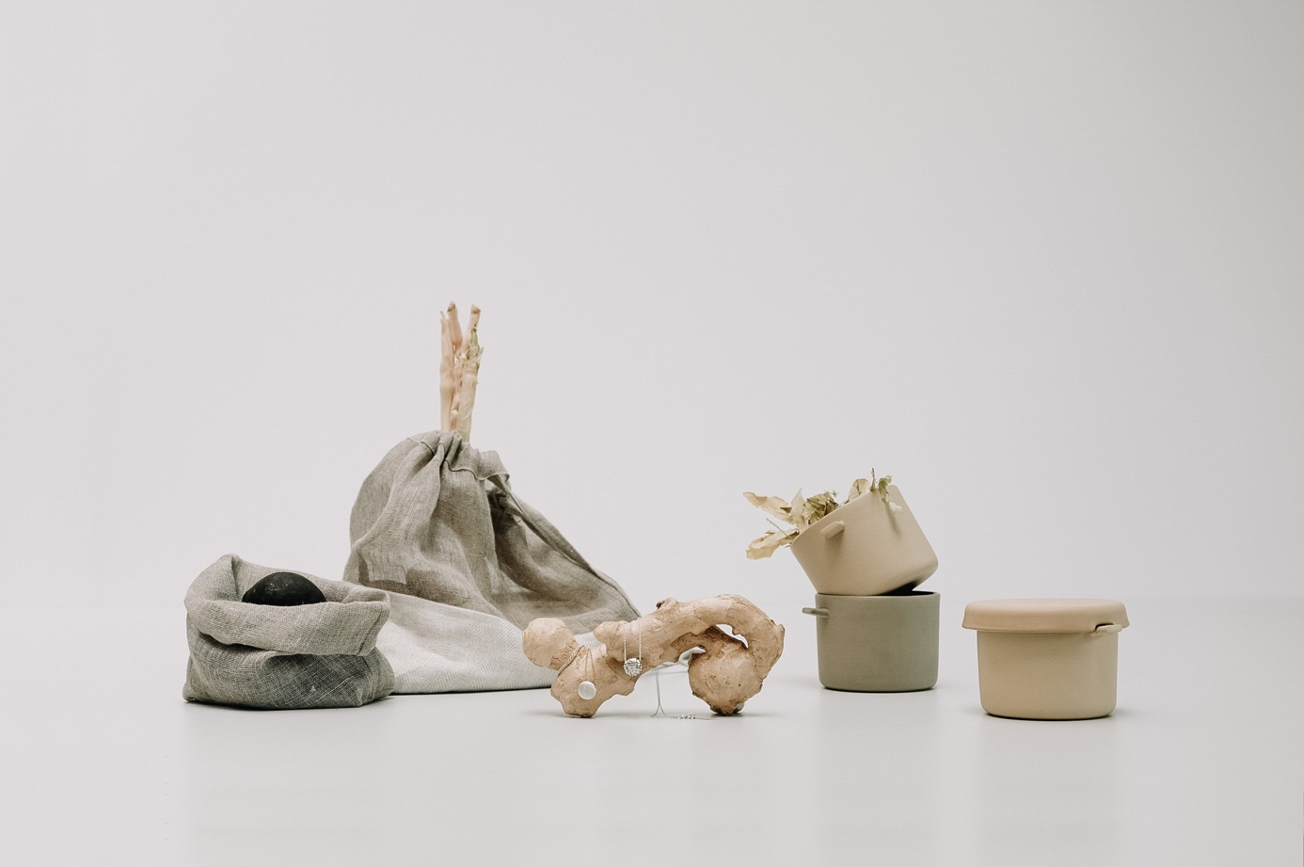

Tegoroczna MANUBA jest próbą określenia roli projektanta w rzeczywistości zdominowanej przez nadprodukcję. Po raz pierwszy projektantki zaproszone do udziału w projekcie są jednocześnie rzemieślnikami z kilkuletnim doświadczeniem w swojej dziedzinie. Biorąc udział w projekcie udowadniają, jak niewiele dzieli obecnie te dwa światy – dawne granice między dziedzinami zacierają się i przenikają. Swoje prace stworzyły na terenie PPNT Gdynia, korzystając z potencjału Craft Labu oraz pracowni druku 3D.

Przedmioty łączą w sobie ideę lokalności i zrównoważonego rozwoju. Składają się na nie: ceramika, tekstylia i biżuteria. Każdy projekt wykonany jest w limitowanej serii 25 egzemplarzy. Produkty wytworzone w ramach wszystkich edycji kolekcji MANUBA będzie można kupić podczas GDD 2019 między 6 a 14 lipca.

Warzylnianki to komplet lekkich torebek z lnu, alternatywa dla jednorazowych i plastikowych worków. Małe woreczki nadadzą się do pakowania i ważenia owoców, warzyw i produktów sypkich, do dużego zapakujemy zakupy. Autorka do produkcji wybrała len pochodzący z polskich upraw, który chroni żywność przed gniciem i pleśnią, jest trwały i przyjazny środowisku.

Projekt i wykonanie: Weronika Pniewska – projektantka odzieży, absolwentka Akademii Sztuk Pięknych w Łodzi (r. 2015, specjalizacja: projektowanie ubioru). Ukończyła także kurs kwalifikacyjny I stopnia w zawodzie Technik Przemysłu Mody – kurs Projektowania i Wytwarzania Wyrobów Odzieżowych w Policealnym Studium Przemysłu Mody. Odbyła staże w studiach projektowych Maldoror Low Couture, Boy London, Katrien van Hecke. Pracowała dla firm odzieżowych Diverse i Solar. Zajmuje się działalnością projektową, graficzną i tworzeniem autorskich kolekcji odzieży. Jest również animatorką i instruktorką warsztatów dla dzieci i młodzieży

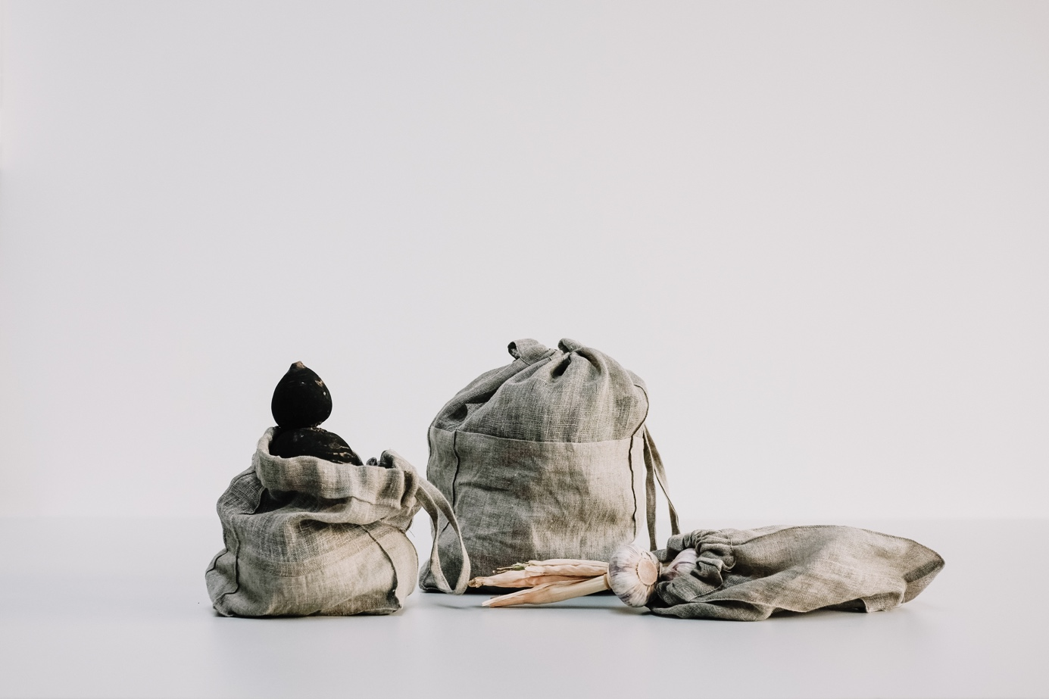

Kubek (pełen) Ziół to zestaw do przygotowania naparów. Naczynia wykonane zostały metodą odlewania, której kluczowym elementem jest czas i wyczucie odpowiedniego momentu. Autorka podkreśla relację techniki tworzenia produktu z rytuałem parzenia naparu. Procesu produkcji nie można przyspieszyć, ani forsować i takie też jest założenie użytkowania powstałych dzięki niemu naczyń. Naczynia szkliwione są jedynie w środku, zewnętrza strona pozostaje surowa pozwalając na stopniowe barwienie kamionki.

Projekt i wykonanie: Natasza Grześkiewicz – absolwentka Akademii Sztuk Pięknych w Gdańsku. Obecnie realizuje projekty między Norwegią a Polską. Pracuje z gliną, rozszerzając swoje portfolio oraz wykonuje zlecenia na ceramikę użytkową do restauracji. Jej obiekty są tworzone z szacunkiem i akceptacją do gliny, jej pochodzenia i właściwości. To balans między tym, jak Natasza chce, żeby wyglądały jej prace a tym na co pozwoli jej materia. Wierzy w intuicyjność i potencjał ręcznego formowania. Łączy starodawne metody wytwarzania z nowoczesnymi technologiami, takimi jak druk 3D.

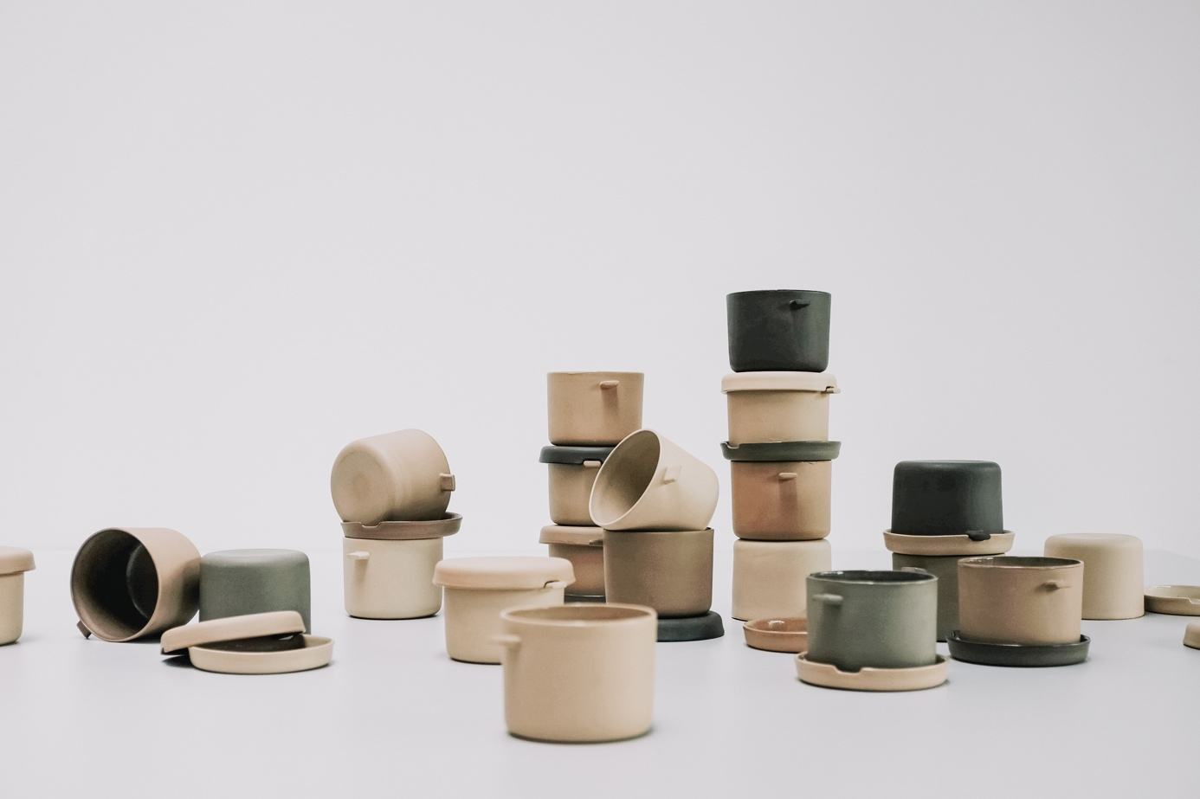

N/25 to kolekcja srebrnej biżuterii składająca się z 25 unikatowych elementów o różnorodnym wykończeniu i craftowym charakterze. Myślą przewodnią autorki jest powrót do rzemiosła, przy jednoczesnym wykorzystaniu możliwości nowoczesnych technologii. Projektantka sięgnęła po tradycyjne techniki jubilerskie i połączyła je z drukiem 3D.

Projekt i wykonanie: Monika Gordziej (Reptowska) – projektantka biżuterii, specjalistka CAD, właścicielka studia projektowego 3DM Design, specjalizującego się w projektach dla branży jubilerskiej oraz technologii wydruku 3D. Studiowała Wzornictwo na Akademii Sztuk Pięknych w Gdańsku oraz Accademia di Belle Arti di Brera w Mediolanie. Współpracuje z firmami w Polsce i za granicą, a także spełnia marzenia o tworzeniu indywidualnej biżuterii. Uwielbia łączyć nowe technologie z tradycyjnym rzemiosłem. Jej prace zostały nagrodzone i wystawiane m.in. podczas Solidscape Design Competition – JCK las Vegas 2018 (finalistka), Złoto Srebro Czas 2016 (1. miejsce w kategorii Przestrzeni 3D, Amberif Design Award 2009 (1. miejsce), 18. Międzynarodowego Konkursu Sztuki Złotniczej w Legnicy 2009 (2. miejsce).
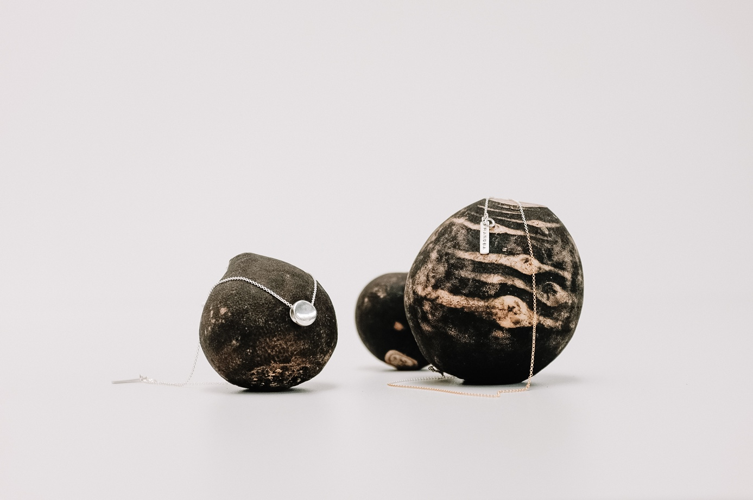

Kuratorem projektu po raz kolejny została Alicja Wianecka – projektantka wzornictwa i design manager, absolwentka Wydziału Architektury i Wzornictwa ASP w Gdańsku. Od 2016 roku prowadzi studio projektowania i wdrażania wzornictwa Use as Intended. Pracowała m.in. dla Vitsoe London, Reserved, czy Malafor. Stale współpracuje ze studiem projektowania wzornictwa maradDesign w Gdyni. Projektuje w metodologii Design Thinking, szczególnie interesuje ją zarządzanie wdrożeniem przedmiotów do produkcji oraz praca w interdyscyplinarnych zespołach projektowych.

Kontakt:
Julia Przywara
Centrum Designu | PPNT Gdynia
e-mail:j.przywara@ppnt.pl
tel.: +48 58 880 82 18

